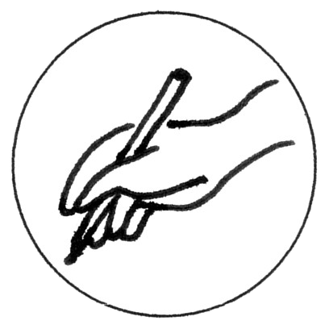

Den Tagesablauf in einer Bildgeschichte darstellen 7/8 – A 4

Stell dir vor, du möchtest einem russischen Brieffreund über deinen Tagesablauf berichten. Manche Dinge kannst du vielleicht noch nicht so gut ausdrücken. Deshalb entschließt du dich, deinen Tagesablauf in Form einer Bildgeschichte darzustellen.
Bei der Gestaltung solch einer Bildgeschichte helfen dir einige vorbereitende Aufgaben.

Vorbereitung der Bildgeschichte

1. Du musst ausdrücken können, wann du bestimmte Dinge am Tag erledigst.
Dafür sind der richtige Gebrauch und die Angabe von Uhrzeiten notwendig.

a) Ergänze bei den folgenden Zeitangaben die richtigen Endungen.

шесть час..… три час..…
21 час…. два час…..
семь час….. пять мин…......
19 час….. 32 мин………

b) Finde in dieser Übung die zusammengehörenden deutschen und russischen Zeitangaben und verbinde sie mit Linien.

genau um 19 Uhr
um 20 Uhr
morgens
mittags
abends
immer
nach der Schule
danach
um 6 Uhr

nach dem Abendbrot
в 20 часов
утром
вечером
в 6 часов
всегда
днём
потом
после школы
после ужина
ровно в 19 часов

2. Bei der Beschreibung deines Tagesablaufes drückst du aus, was du zu bestimmten Tageszeiten tust.
- Übersetze die in der Tabelle angegebenen Wörter und Wortgruppen ins Russische bzw. Deutsche.
- Bilde von den russischen Verben die erste Person Singular und trage sie in die Tabelle ein.

deutsch | russisch | 1. Person Singular
aufstehen  …………………………  …………………………  …………………………  frühstücken  zur Schule gehen  Mittag essen  nach Hause fahren  Hausaufgaben machen  Fußball spielen  …………………………  .....................................  Abendbrot essen  lesen  fernsehen  ………………………….  schlafen gehen | …………………………….  принимать душ  умываться  одеваться  …………………………….  …………………………….  …………………………….  …………………………….  …………………………….  …………………………….  играть на компьютере  сидеть в Интернете  …………………………….  …………………………….  …………………………….  чистить зубы  ……………………………. | ……………………………….  ……………………………….  я умываюсь  я одеваюсь  ……………………………….  ……………………………….  ……………………………….  ……………………………….  ……………………………….  ……………………………….  ……………………………….  ……………………………….  ……………………………….  ……………………………….  ……………………………….  я чищу зубы  ……………………………….

3. Vervollständige die Lücken mit den passenden Präpositionen.
Nutze dazu: в, на, у, с, после.
(Beachte: Einzelne Präpositionen können mehrfach genutzt werden.)

Я встаю | …....... | 6 часов.
Я завтракаю вместе | …....... | братом.
Я иду | …....... | школу.
Я обедаю | …....... | бабушки.
А | .......... | обеда я делаю уроки.
Потом я играю | …....... | другом.
Мы любим играть | …....... | компьютере.
Вечером я играю | …….... | гитаре.
Я ужинаю вместе | …….... | папой и мамой.

4. Bilde aus den Satzbauteilen 6 Sätze und schreibe sie auf.

В 7 часов | я встаю | дома/в школе
В 21 час | я часто играю | уроки
В 14 часов | я всегда делаю | на компьютере
Ровно в 6 часов | я обедаю | спать
Вечером | я иду | в школу
В 16 часов | я иду | и завтракаю

1. В 7 часов ___________________________________________________________
2. В 21 час ____________________________________________________________
3. В 14 часов __________________________________________________________
4. Ровно в 6 часов ______________________________________________________
5. Вечером ____________________________________________________________
6. В 16 часов __________________________________________________________

5. Ordne den sechs Bildern die richtigen Sätze aus Teilaufgabe 4 zu. Schreibe zu den Buchstaben die jeweils passende Satznummer.

A  ... | 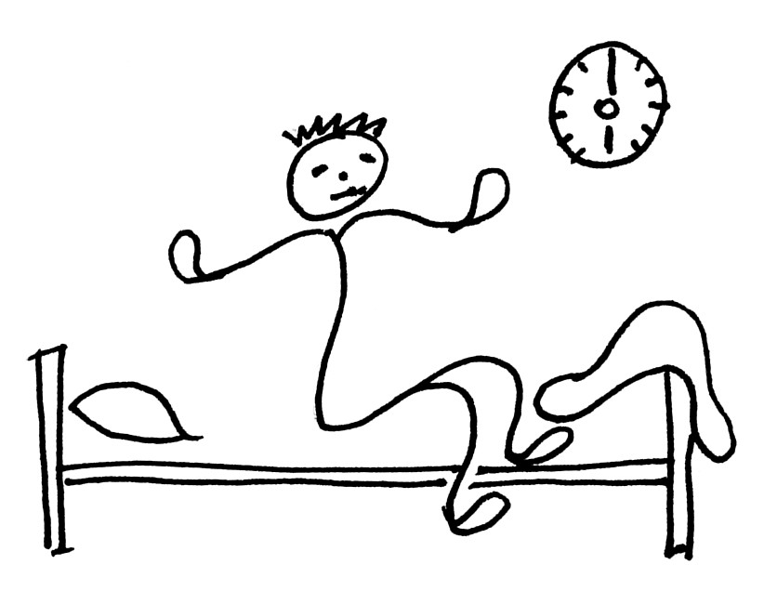 | Б  ... | 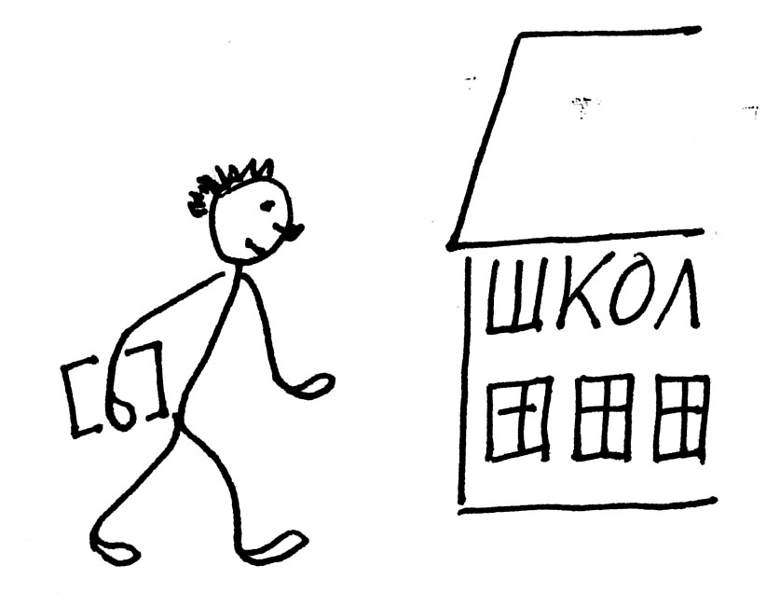 | В  ... | 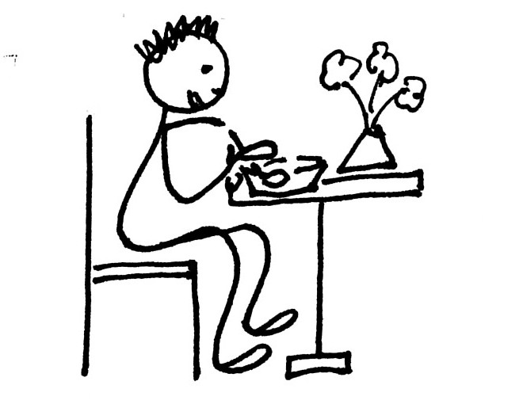
Г  … | 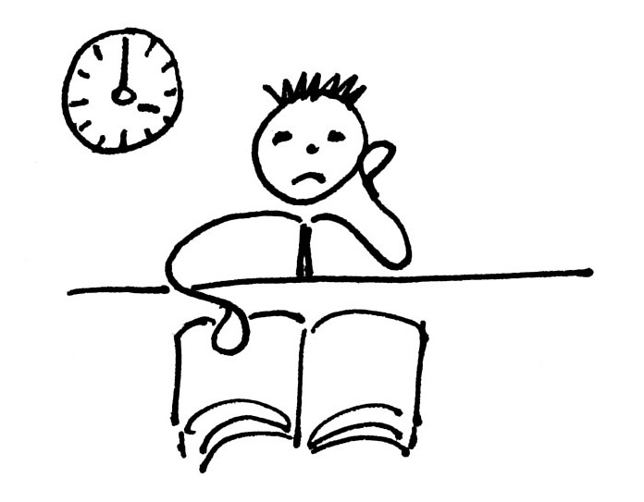 | Д  ... | 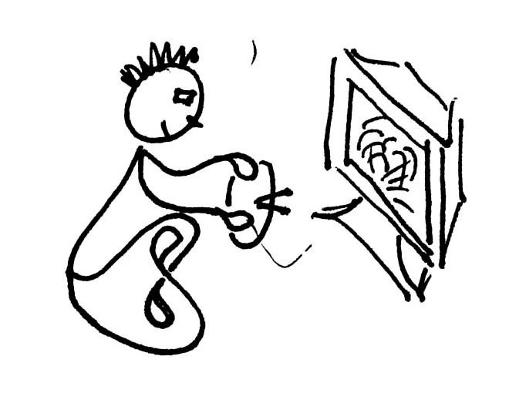 | Е  ... | 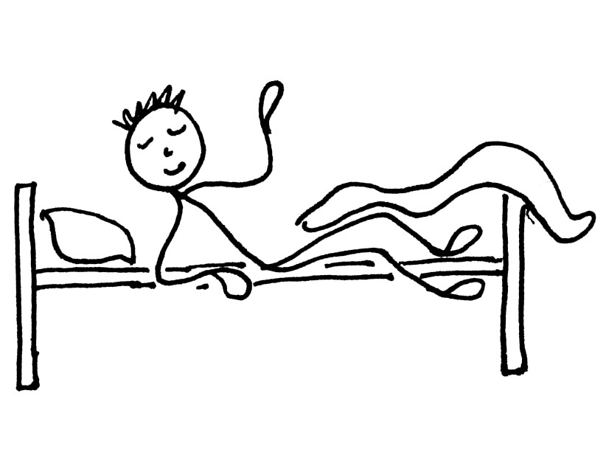

Gestalten der Bildgeschichte

6. Fertige eine Bildgeschichte zum Thema „Mein Tagesablauf“ an. Gestalte dazu 7 bis 10 Zeichnungen und versieh diese mit Texten in russischer Sprache.
Benutze dazu weißes Papier.
Du kannst deine Bildgeschichte aber auch in Form eines Taschenbüchleins gestalten (siehe Vorlage auf der nächsten Seite).

6    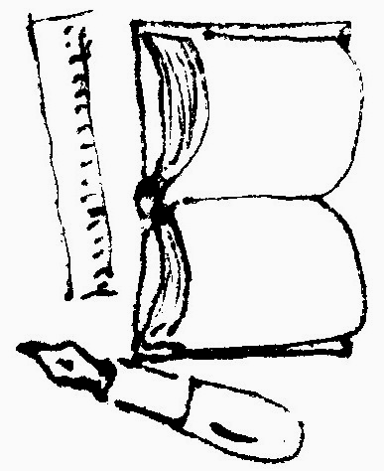 |  |  | 5  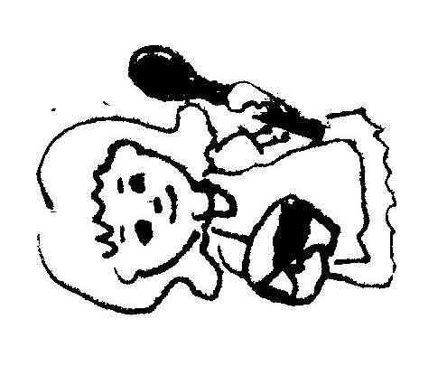
7  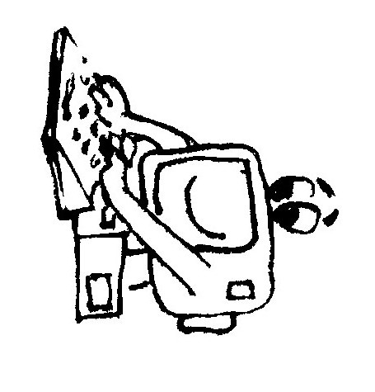 |  |  | 4  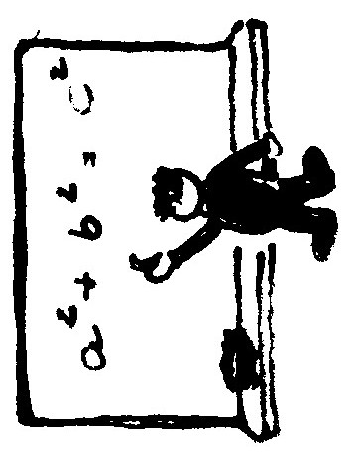
8   |  |  | 3  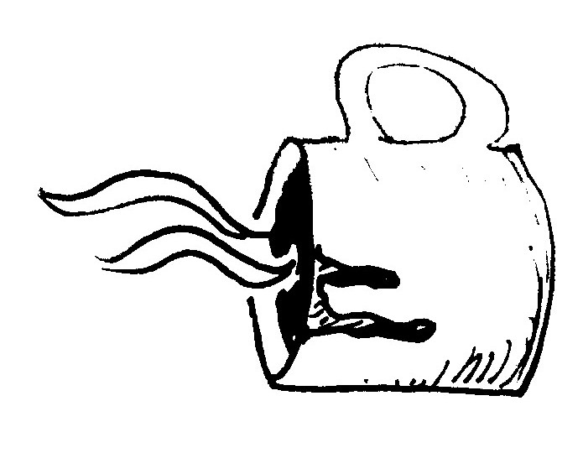
Мой день  имя:  фамилия: |  |  | 2  

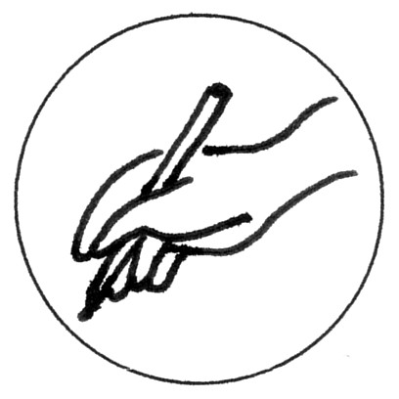
Den Tagesablauf in einer Bildgeschichte darstellen 7/8 – H 4

Lehrplanbezug
Kommunikative Kompetenzen
- Stichwortsammlung anfertigen
- einfache Sätze zu einem Thema schreiben und mit Konnektoren verbinden
(Kommunikative Inhalte: Uhrzeit, Tagesablauf, Freizeit)
Interkulturelle Kompetenzen
- Bezüge zwischen eigenen und fremdkulturellen Merkmalen herstellen
Methodische Kompetenzen
- Stichworte ordnen
- Techniken des Notierens zur Vorbereitung eigener Texte nutzen
- mit Hilfe von Stichworten Texte verfassen
- Hilfsmittel zum Nachschlagen benutzen
- Präsentationsverfahren nutzen

Anregungen und Hinweise zum unterrichtlichen Einsatz
Diese Aufgabe eignet sich zur Entwicklung und Anwendung bereits erworbener Kompetenzen im Schreiben.
Die Teilaufgaben 1 bis 5 bereiten schrittweise das Beschreiben des Tagesablaufes in Form einer Bildgeschichte vor.
Im Rahmen der Teilaufgabe 1 überdenken die Schülerinnen und Schüler ihren eigenen Tagesablauf und erstellen dabei in deutscher Sprache eine Liste der nötigen Verben. Beim Übertragen eventuell unbekannter Verben sollte die Lehrkraft helfend eingreifen oder geeignete Nachschlagewerke zur Verfügung stellen. Im Rahmen dieser Übung sollte darauf verwiesen werden, dass der Tag eines russischen Schülers später beginnt, aber auch später endet („Gute-Nacht-Sendung“ um 21 Uhr!).
Die Teilaufgaben 2 bis 5 bauen auf Vorkenntnissen auf und dienen der Bereitstellung der notwendigen sprachlichen Mittel für den zu erarbeitenden Tagesablauf.
In Teilaufgabe 6 ist eine Bildgeschichte zu erstellen, die in der Klasse präsentiert werden kann. Diese Arbeit erfordert kreatives Gestalten. Dabei sollte auch die Möglichkeit eingeräumt werden, Bilder zum Tagesablauf auszuschneiden und aufzukleben.
Folgende Bastelvorlage für ein Taschenbüchlein zum Tagesablauf dient als Anregung:

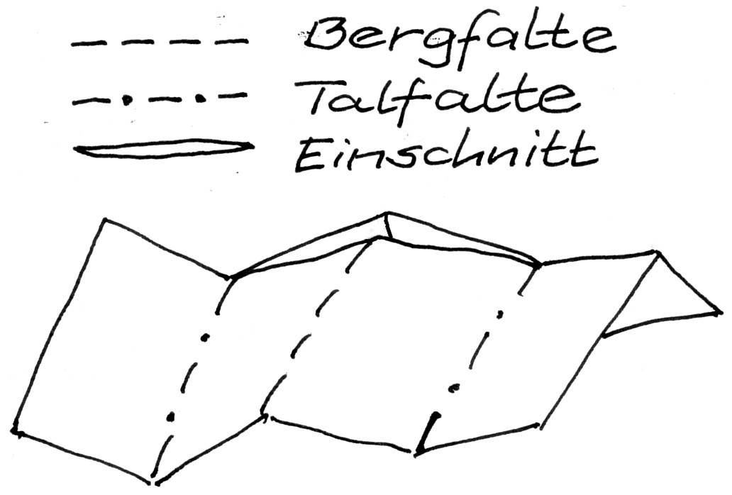
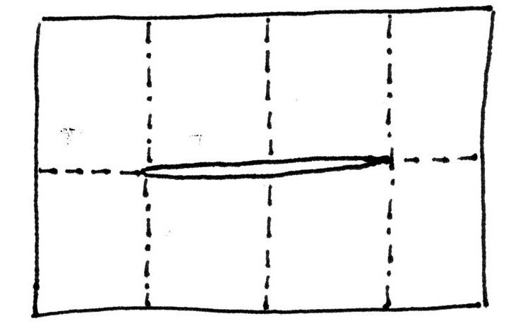
Erwarteter Stand der Kompetenzentwicklung
Teilauf-  gabe | AFB | Aufgabentyp | erwartete Arbeitsergebnisse
1. a) | II | geschlossen  Ergänzen | Ergänzen der richtigen Endungen bei der Zeitangabe
b) |  | geschlossen  Zuordnen | Verbinden der 10 deutsch-russischen Paare
2. | I | geschlossen  Übersetzen und Umformen | Tabelle bearbeiten: Übersetzen ins Deutsche bzw. Russische, Bilden der 1. Person Singular  russische Verben: вставать, принимать душ, умываться, одеваться, завтракать, идти в школу, обедать, ехать домой, делать уроки, играть в футбол, играть на компьютере, сидеть в Интернете, ужинать, читать, смотреть телевизор, идти спать
3. | II | geschlossen  Einsetzen | Vervollständigen der Sätze mit den korrekten Präpositionen
4. | II | geschlossen  Zusammensetzen | Bilden und Schreiben von 6 Sätzen.
5. | II | geschlossen  Zuordnen | Zuordnen der Sätze zu den entsprechenden Bildern:  А – 4., Б – 1., В – 3., Г – 6., Д – 5., Е – 2.
6. | III | offen  Freies Schreiben | Gestalten einer Bildgeschichte oder eines Taschenbuches aus 7 bis 10 Bildern und dazugehörigen Texten  mögliche Schülereintragungen:  Bild 2: Я встаю в 6 часов, принимаю душ, одеваюсь и причёсываюсь.  Bild 3: Потом я завтракаю и еду в школу на автобусе.  Bild 4: В школе мы учим русский и английский языки, математику и т.д.  Bild 5: В 14 часов я еду домой и обедаю.  Bild 6: После обеда я делаю уроки, играю в гандбол и слушаю музыку.  Bild 7: В 19 часов мы ужинаем, а потом я играю на компьютере или смотрю телевизор.  Bild 8: В 21 час я иду спать.

